**Les applications de l’induction**

**Définition**

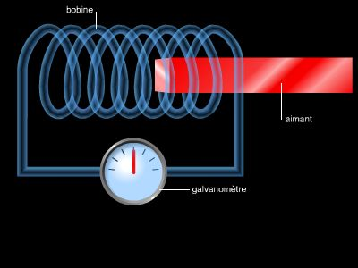L'**induction électromagnétique**: Est un phénomène physique produisant une différence de [potentiel électrique](http://fr.wikipedia.org/wiki/Potentiel_%C3%A9lectrique) dans un [conducteur électrique](http://fr.wikipedia.org/wiki/Conducteur_(physique)) soumis à un champ magnétique variable. Cette différence de potentiel peut engendrer un courant électrique dans le conducteur.

Je vais développer les applications suivantes :

1. Les téléphones cellulaires : Powermat Wireless Charging System
2. Ordinateurs portables
3. Les véhicules électriques
4. Les tags RFID
5. **Les téléphones cellulaires : Powermat whireless charging system**

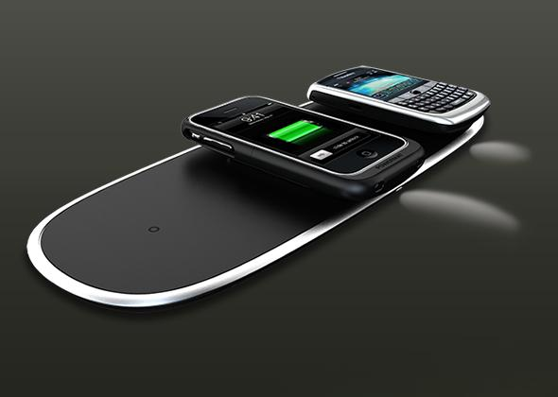La charge inductive a été autour depuis des années. La science est assez complexe, mais la façon la plus simple de le décrire est une forme de courte distance de transfert d'énergie sans fil.

Une bobine d'induction dans la station de base de charge crée un champ électromagnétique qui transmet de la puissance à une seconde bobine d'induction dans le dispositif et ceci est transformée en courant électrique pour charger la batterie.

Une belle touche est Powermat utilise des aimants dans ses nattes et des cas si les dispositifs s'alignent automatiquement lorsque touché le sol . Vous entendrez aussi un bruit distinctif pour vous faire savoir que votre appareil a commencé à percevoir et une autre quand il est ramassé à la natte . En plus de ces tapis ont une LED blanche pour chaque zone de charge qui s'allume lors de l'utilisation.

Source : <http://www.trustedreviews.com/powermat-wireless-charging-system_Peripheral_review>

1. **Les chargeurs d’ordinateurs portables**

[Dell](http://www.greenit.fr/tag/dell) vient de lancer le [Latitude Z](http://www.dell.com/content/products/productdetails.aspx/laptop-latitude-z?c=us&cs=04&l=en&s=bsd&~ck=mn), un ordinateur portable qui se recharge par le procédé électromagnétique de l’induction (inductive charging systems en anglais). Le chargeur à la forme d’un pied qui ré-hausse l’ordinateur, un peu comme un dissipateur thermique. On peut y brancher une souris et un clavier sans-fil.

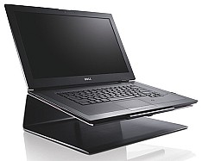Selon [WiPoweer](http://www.wipower.com/tlandscape.htm" \t "_blank) qui fabrique ce genre de chargeur, il est possible d’atteindre, en théorie, 70 à 80% d’efficacité énergétique lors du chargement. Une [étude indépendante assez récente](http://cat.inist.fr/?aModele=afficheN&cpsidt=1062710) semble confirmer le chiffre de 80%..

Cependant,  le chargeur à induction (proposé en option) ne sera pas suffisant pour un usage nomade. C’est le mauvais point. D’une part, l’utilisateur devra s’équiper de deux chargeurs (traditionnel et induction) ce qui revient à créé un [déchet électronique](http://www.greenit.fr/tag/deee) inutilement.

Grâce à cette approche (induction) et au processeur basse consommation, le Latitude Z est le PC portable le plus fin (1,45 cm d’épaisseur) et le plus léger du marché. Malgré sa diagonale de 16 pouces, il ne pèse que 2 kilos.

Source: <http://www.greenit.fr/article/materiel/pc-portable/latitude-z-le-pc-portable-qui-se-recharge-sans-fil>

1. **Les véhicules électriques**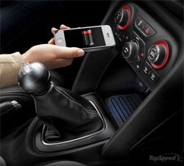

[Chrysler](http://auto.quechoisir.org/chrysler/), ont déjà prévu d’intégrer le système au tableau de bord de leurs véhicules. Il suffit alors d’y déposer son [téléphone](http://www.quechoisir.org/telecom-multimedia/telephonie/dossier-telephone-mobile-et-smartphone) pour qu’il prenne la charge. Dans le futur, ce sont d’ailleurs les voitures électriques elles-mêmes que l’on pourrait recharger par induction !

Source : <http://www.quechoisir.org/telecom-multimedia/actualite-chargeurs-a-induction-prise-en-main-en-video>

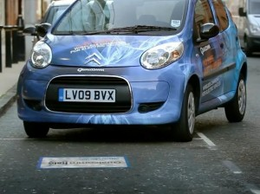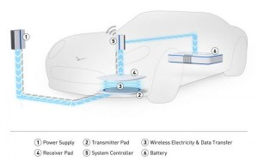Le futur doit proposer des [**systèmes de recharge intelligents**](http://www.natura-sciences.com/energie/transports-energie/voiture-electrique-recharge-intelligente492.html), rapides, sécurisés, faciles et disponibles partout. Pour pouvoir rouler sur de grandes distances, il faudrait que la batterie puisse se recharger pendant que l’utilisateur roule. La société **[Qualcomm](http://www.qualcomm.com/" \t "_blank)**, qui s’est illustré dans l’innovation sans fil et dans le traçage des véhicules, y travaille. « *L’acte de recharger doit être simple et automatique et convivial* », insiste le Dr Anthony Thomson, Vice président de Qualcomm. « *Nous pensons que le chargement sans câble va augmenter l’adaptation du véhicule électrique* », prévoit-il.

Qualcomm développe ainsi un système de recharge sans fil, appelé Halo, qui recharge la voiture électrique par induction magnétique grâce à une bobine primaire située au niveau de l’infrastructure et une bobine secondaire placée dans le véhicule.

Le transfert d’énergie se fait entre l’infrastructure de base placée au sol et le véhicule qui se gare au dessus. La société travaille également au développement de systèmes de recharges sur route lorsque la voiture roule.

Source: <http://www.natura-sciences.com/energie/transports-energie/qualcomm-halo-recharge-induction495.html>

1. 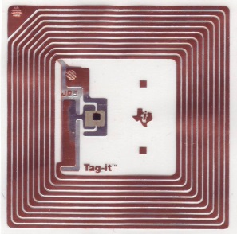**Les tags RFID**

   Quelle que soit leur forme, le principe de fonctionnement des tags RFID reste identique que les précédentes nouveautés :

* 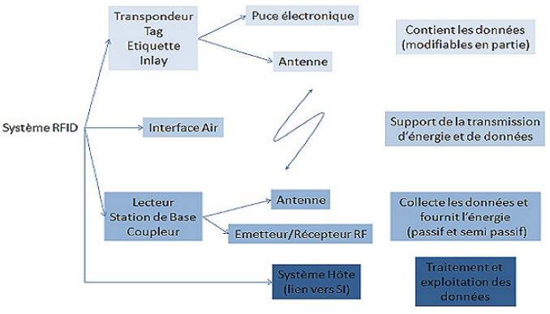L'[étiquette RFID](http://rfid.comprendrechoisir.com/comprendre/etiquette-rfid) (ou transpondeur ou tag) est elle-même équipée d'une puce reliée à une antenne, l'antenne permet à la puce de transmettre les informations (numéro de série, poids...) qui peuvent être lues grâce à un lecteur émetteur-récepteur.
* Une fois les informations transmises au [lecteur RFID](http://rfid.comprendrechoisir.com/comprendre/lecteur-rfid) équipée d'une antenne intégrée ou externe, celui-ci n'a plus qu'à convertir les ondes-radios en données et celles-ci pourront être lues par un [logiciel RFID](http://rfid.comprendrechoisir.com/comprendre/logiciel-rfid).

Source : [RFID Radio Frequency Identification](http://www.gomaro.ch/rfid.htm)